

第65期
珠海市港口协会秘书处 2020年12月9日

港协领导走访会员企业——上周简报

为了促进各会员单位之间的学习和交流,深入了解会员单位的生产和经营状况及其发展需求,加强会员单位之间的相互合作、互助共赢。2020年12月4日, 珠海市港口协会 (以下简称:协会)常务副会长、秘书长兼支部书记蔡德林同志及相关工作人员一行3人先后到协会理事单位三一海洋重工有限公司、协会会员单位广珠铁路物流发展股份有限公司以及协会理事单位广东省能源集团有限公司珠海发电厂拜访交流，以加快推进各项业务发展步伐。
这一次的走访和座谈不仅让协会领导认识会员企业的基本情况和需要协助解决的问题，同时也增进了会员之间的情感，促进日后的交流与活动，更为今后做优做强协会平台奠定了坚实基础。
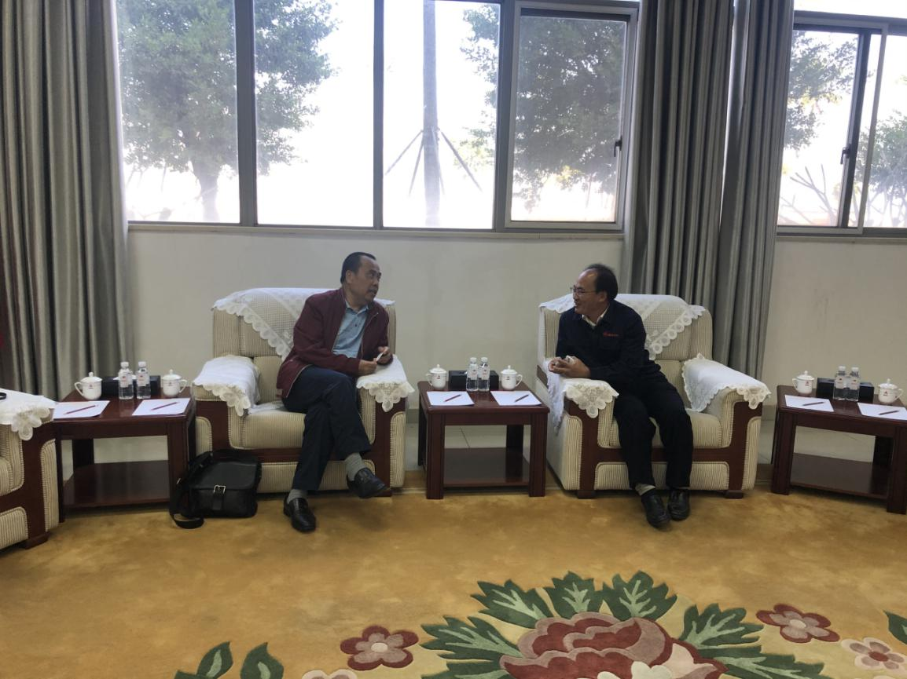
三一海洋重工有限公司副总经理 刘木南 接待
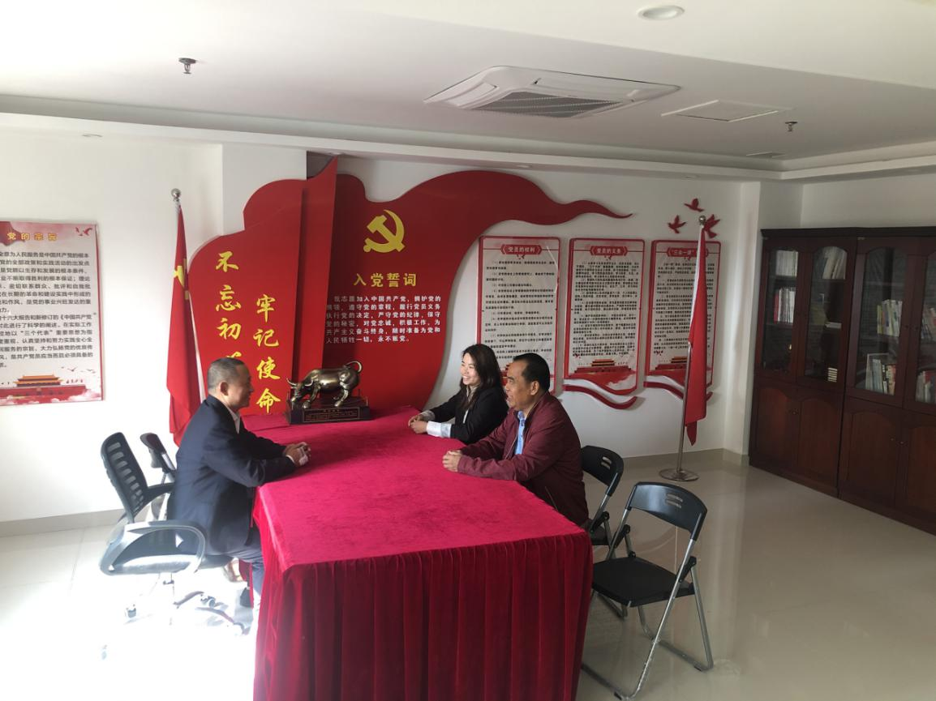
广珠铁路物流发展股份有限公司董事长 闫卓瑾 接待
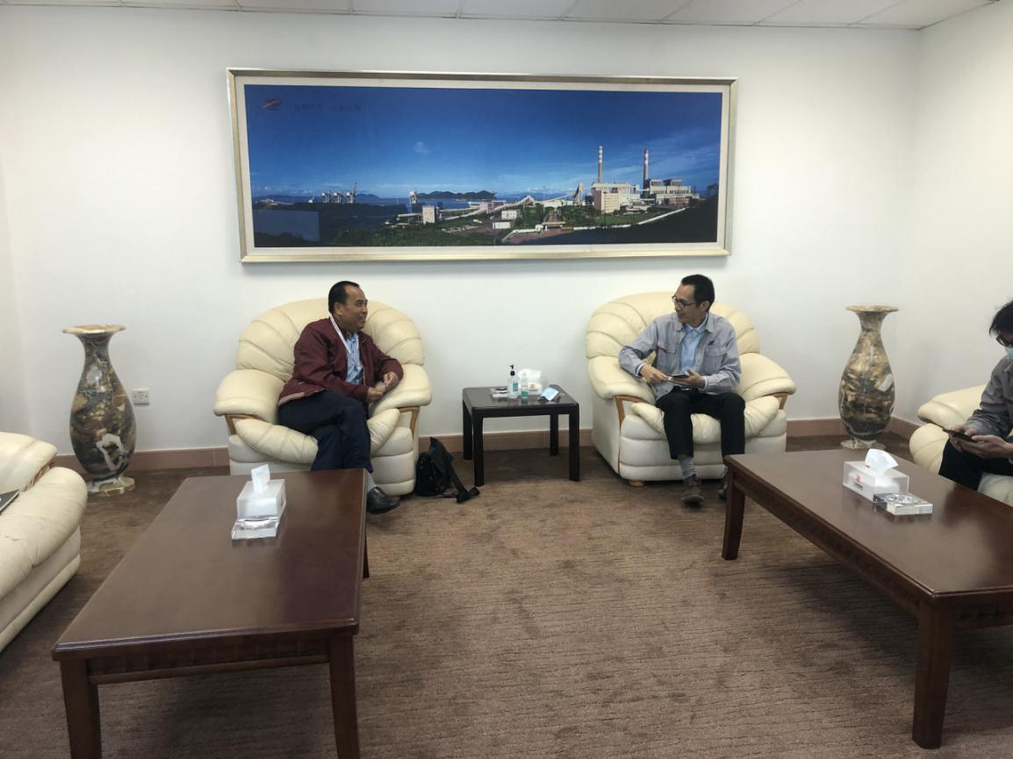
广东省能源集团有限公司珠海发电厂副厂长 杨群发 接待

